وزارة التعليم العالي والبحث العلمي
جامعة محمد خيضر بسكرة
كلية العلوم الاقتصادية والتجارية وعلوم التسيير
قسم :علوم التسيير.
المقياس
اليقضة و تسيير النزاعات

رقم الفوج : 04
عنوان البحث

نظام معلومات الموارد البشرية

إعداد الطلبة: إشراف الاستاذة
شريط شهاب د/ مليكة علالي
سلامي منير
الموسم الجامعي :2021 /2022

خطة البحث
*المبحث الاول : مفهوم المعلومة ونظام المعلومات
المطلب الاول : معنى المعلومة
المطلب الثاني : تعريف نظام المعلومات
*المبحث الثاني : نظام معلومات الموارد البشرية
المطلب الاول : تعريف نظام معلومات الموارد البشرية
المطلب الثاني: مكونات نظام معلومات الموارد البشرية
المطلب الثالث : أهمية نظام
معلومات الموارد البشرية

مقدمة:
يسلط البحث الضوء على دراسة عن كثب لتعريف نظم معلومات الموارد البشرية، بالتركيز على نظم معلومات الموارد البشرية، وذلك من خلال عدة محاور تتمثل في الإشارة إلى التعريفات المختلفة لنظم المعلومات الإدارية، وأهميتها في خدمة جميع المجالات الإدارية، ثم تطرق إلى الحديث عن نظم معلومات الموارد البشرية؛ من حيث التعريفات المختلفة، والعناصر المكونة لتلك النظم، والأهداف التي تشير إليها، و ألياتها ،والركائز الأساسية التي تقوم عليها: كجمع للبيانات ،وإدخالها، والاسترجاع في ما بعد، ومركز معلومات الموارد البشرية، وجودة المعلومات ،والمتطلبات اللازمة لإنجاحه كل هذا سنتناوله في ما يلي من بحثنا هذا.

*المبحث الاول : مفهوم المعلومة ونظام المعلومات
- تعريف المعلومة
- المعلومات مصطلح واسع يستخدم لعدة معاني حسب سياق الحديث، وهو بشكل عام مرتبط بمصطلحات مثل: المعنى، المعرفة، التعليم، التواصل.
- تعرف المعلومات على أنها البيانات التي تمت معالجتها بحيث أصبحت ذات معنى وباتت مرتبطة بسياق معين.
- الـمعلومات هي " تلك البيانات التي تـمت معالـجتها لتحقيق هدف معين أو لاستعمال مـحدد لأغراض اتـخاذ القرارات، أي البيانات التي أصبح لها قيمة بعد تـحليلها او تفسيرها أو تـجميعها في شكل ذي معنى و التي يـمكن تداولها و تسجيلها و نشرها و توزيعها في صورة رسمية و في أي شكل.
- المعلومات هي "مـجموعة من الـحقائق و البيانات التي تـخص أي موضوع من الـموضوعات و التي تكون الغاية منها تنمية و زيادة معرفة الإنسان فهي أي الـمعلومات قد تكون عن أماكن أو الأشياء أو عن الناس و بالتالي فالـمعلومات هي أية معرفة مكتسبة من خلال البحث أو القراءة أو الاتصال أو ما شابه ذلك من وسائل اكتساب الـمعلومات و الـحصول عليها".
- المعلومات هي " الحقائق عن أي موضوع أو أن الـمعلومات هي الأفكار و الـحقائق عن الناس و الأماكن و الأشياء...إلخ أو أن الـمعلومات هي أي معرفة تكتسب من خلال الاتصال أو البحث أو التعليم أو الـملاحظة...إلخ".

- )1(Shannon, Claude E. (1949). The Mathematical Theory of Communication

تعريف نظام المعلومات
- مفهوم نظام المعلومات نظام المعلومات هو عبارة عن مجموعة الخطوات والإجراءات التي تتبع لتشغيل نظاماً لمعالجة البيانات لغاية توفير، وتوليد، وجمع، وتنظيم، وتخزين، واسترجاع المعلومات في مؤسسة ما أو أية جهة في المجتمع حول أنشطة أو ظروف خاصة، ويتم ذلك باستخدام مجموعة من المستلزمات، والموارد، والنظم، والأساليب الفنيّة.
- و يعرف نظام المعلومات بأنه نظام من الأنظمة الأخرى الموجودة بالمشروع يقوم بمهمة تجميع البيانات وتحويلها إلى معلومات حسب إجراءات و قواعد محددة تساعدها الإدارة وفئات أخرى في اتخاذ القرارات التي تتعلق بالتخطيط و الرقابة،و العناصر الرئيسية لنظام المعلومات هي بتجميع البيانات و تشغيلها و تخزينها و استرًجاعها و تحويلها ."

*المبحث الثاني :
نظام معلومات الموارد البشرية
المطلب الأول تعريف نظام معلومات الموارد البشرية
- تمثل نظم معلومات الموارد البشرية نظاما يعمل على توفير المعلومات التي يحتاجها المديرون لاتخاذ القرارات الخاصة باستخدام الموارد البشرية بفعالية بما يؤدى لرفع مستوى أدائها وتحقيق الأهداف التنظيمية .
- تعريف " والكر " لنظم معلومات الموارد البشرية " إجراء منظم لجمع وتخزين وصيانة واستخراج البيانات عن الموارد البشرية في المنظمة وشئون الأفراد وسمات الوحدات التنظيمية التي تتعامل معها .

في Carrell & Kuzmits & Albert ويذهب 
تعريفهم لنظم معلومات الموارد البشرية مذهبا يركز على النظام الآلي فيقررون أنها " النظام الآلي الذي يسعى لجمع وتخزين واستخراج البيانات المتعلقة بالموارد البشرية في المنظمة "
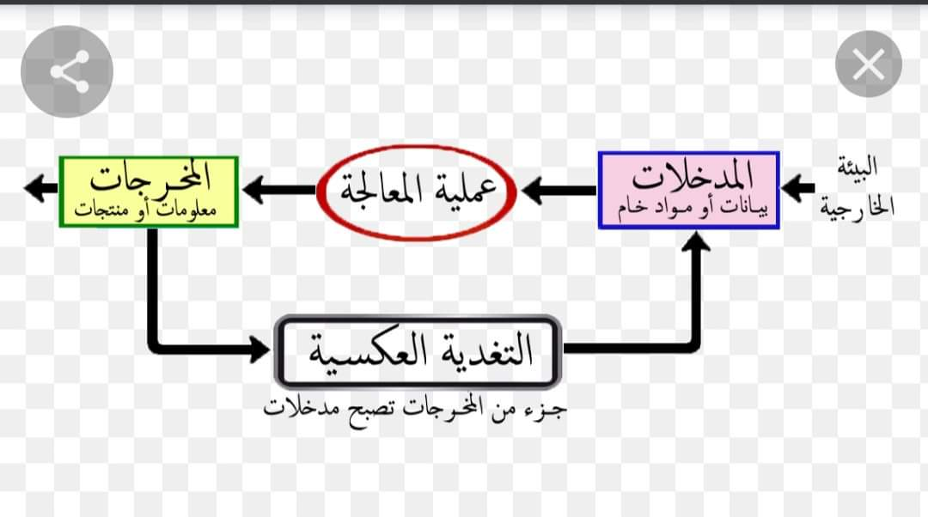
- ويشير Cascio إلى نظم معلومات الموارد البشرية بأنها " : الطريقة التي تقوم المنظمة من خلالها بتجميع ، وصيانة ، وتحليل ، وإعداد تقارير المعلومات عن الأفراد وكذلك الوظائف.

M
المطلب الثاني : مكونات نظام معلومات الموارد البشرية
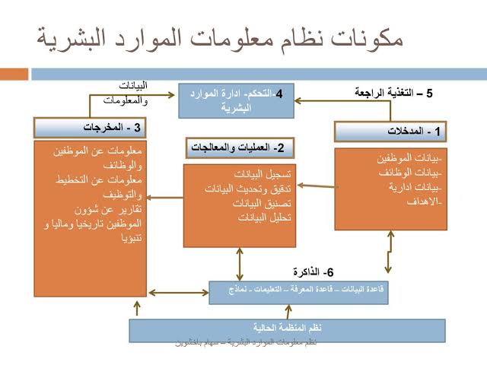
1) المدخلات:
و مدخلات نظم المعلومات الإدارية عبارة عن البيانات المتعلقة بالموظفين والوظائف والبيانات ذات العلاقة .
وبالإمكان تقسيم هذه البيانات إلى أربعة أنواع هي:
1) البيانات المتعلقة بالموظفين: وتشمل البيانات الشخصية والبيانات الخاصة بالخبرات العلمية والعملية للموظف، والبيانات الخاصة بالحياة الوظيفية كاسم الوظيفة ورقمها.
2) البيانات المتعلقة بالوظائف: وتحتوي على مسميات الوظائف وأرقامها ومواقعها التنظيمية والتعديلات التي تطرأ عليها.
3) بيانات إدارية: وهي بيانات تتعلق بسياسات التوظيف وتتضمن القوانين والتعليمات والقرارات المتعلقة بإدارة

⁴ )4(محاضرة من جامعة بابل كلية الإدارة والاقتصاد ، قسم إدارة البيئة، أستاذ المادة ثناء عبد الكريم عبد الرحيم 24/12/2017
الموارد البشرية.
4) بيانات متعلقة بسوق العمل: مثل البيانات عن المنظمات المنافسة في الحصول على ذوي الخبرات والمؤهلات
2) العمليات:
هي النشاطات التشغيلية التي تتم على المدخلات والمتمثلة في العمليات التحليلية والحسابية والإحصائية بهدف تحويلها إلى صورة واضحة وسهلة حتى يمكن الاستفادة
منها في إدارة الموارد البشرية. وتشمل العمليات الخطوات الآتية:
1) تسجيل ورصد وتخزين البيانات.
2) تدقيق ومراجعة وتحديث البيانات.
3) تحليل وتفسير البيانات.
3) المخرجـات:
تشمل مخرجات نظام معلومات إدارة الموارد البشرية على ما يلي:
1) بياناتومعلومات عن الموظفين والوظائف.
2) بيانات ومعلومات عن العمليات الإدارية من تخطيط وتوظيف.
3) بيانات عن أوضاع العاملين، حالياً وسابقاً ومستقبلاً.
- 4) التغذية الراجعة:
هي معلومات تحمل رسائل وإرشادات عن كيفية سير العمليات حيث توضح كيفية سير النظام ومدى تطابق إنجازاته ومخرجاته مع الخطط.
إن هذه المعلومات الراجعة تلعب دور اً أساسياً في نظام معلومات الموارد البشرية في إطار أهميتها للنظام الكلي لإدارة القوى البشرية حيث تدعم المعلومات المرتدة الرقابة على العنصر البشري وهي في الوقت نفسه تتيح متابعة التغيرات في سياسات وإجراءات شؤون الموظفين وتمكن من معالجة المشكلات التي تعوق فعالية استخدام النظام.
التغذية الراجعة كونها معلومات : إن التغذية الراجعة هي مجموعة معلومات يتلقاها الفرد عن أدائه ونتائجه بحيث توضح له الأخطاء التي وقع فيها ومقدار تقدمه ومقدار ما تعلمه ومدى ملاءمة أدائه للهدف الذي ينبغي الوصول إليه .

- 5) التحـكـم:
هو الجزء الخاص بالتحكم والسيطرة على سير الخطوات كما هو مرسوم لها وينبه عند حدوث أي عطل أو ثغرة أو خطأ في مجريات البرنامج أو في توظيف البيانات المدخلة.
- 6) الذاكـرة:
هي الوعاء الذي تختزن فيه مخرجات ومدخلات النظام .

اهمية نظام معلومات الموارد البشرية:
- خزن واسترجاع المعلومات ومعالجتها بالسرعة الممكنة .
- تقليص التعامل بالسجلات اليدوية والمعاملات اليومية.
- تحقيق العلاقة الجيدة والفهم المتبادل بين الادارة والعاملين عن طريق توفير المعلومات المختلفة حول نشاطات العاملين في المنظمة والتي تساهم في تقويم الاداء.
- تكشف نظم معلومات الموارد البشرية عن أي تغييرات في البيئة الداخلية والخارجية وتمكن الادارة من الاعداد لمواجهة التغيرات.
- تحقق نظم معلومات الموارد البشرية التكامل والتنسيق بين مختلف نشاطات ادارة الموارد البشرية والادارات الاخرى

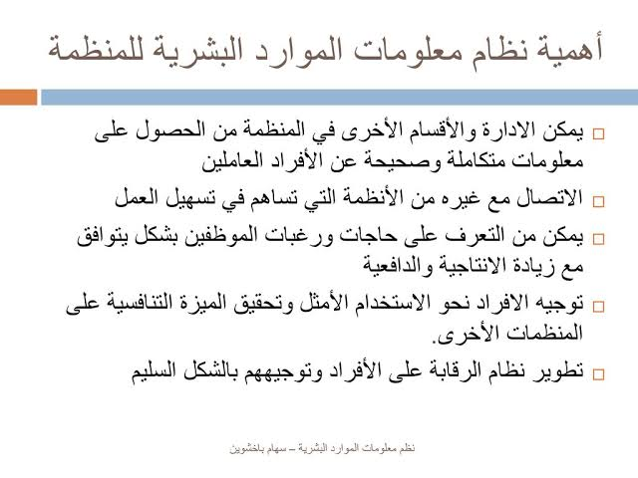

خاتمة :
في الاخير يسعنا ان نقول ان موضوع نظام معلومات الموارد البشرية يحظى باهتمام واسع ،الأمر الذي يظهر الوعي بأهميته واتساع مجالات تأثيره واستخدامته لأغراض التحليل والاختبار والقياس والتقويم لأنشطة العاملين المتنوعة والمختلفة ، وقد ناقش المهتمون بتلك الأدوار التي تحققها وتلعبها نظم الموارد البشرية في تحقيق الميزة التنافسية والنجاح المنظمي والتفوق التنظيمي على المستوى المحلي والعالمي.

قائمة المراجع
- 1)(Shannon, Claude E. (1949). The Mathematical Theory of Communication
- 2) صلاح الدين عبد المنعم مبارك،"اقتصاديات نظم المعلومات المحاسبية و الإدارية"،دار المطبوعات الجامعية، الإسكندرية، 2008 ،ص
51
- 3) جامعة المنصورة، كلية التجارة ،قسم إدارة الأعمال ، الدكتور عبد الحميد عبد الفتاح المغربي ، 1996 ، نظم معلومات الموارد البشرية.
- 4) محاضرة من جامعة بابل كلية الإدارة والاقتصاد ، قسم إدارة البيئة، أستاذ المادة ثناء عبد الكريم عبد الرحيم 24/12/2017 
- 5) إدارة الموارد البشرية ، صلاح عبدالباقي
،ط1 ، الإسكندرية ، الدار الجامعية ، 2000 ، ص 103.

)2(صلاح الدين عبد المنعم مبارك،"اقتصاديات نظم المعلومات المحاسبية و الإدارية"،دار المطبوعات الجامعية، الإسكندرية، 2008 ،ص 51
)3( جامعة المنصورة، كلية التجارة ،قسم إدارة الأعمال ، الدكتور عبد الحميد عبد الفتاح المغربي ، 1996 ، نظم معلومات الموارد البشرية.
)5( إدارة الموارد البشرية ، صلاح عبدالباقي ،ط1 ، الإسكندرية ، الدار الجامعية ، 2000 ، ص 103.

